MỤC LỤC
Nội dung | Trang
PHẦN I. MỞ ĐẦU | 3
1.1 Tính cấp thiết | 3
1.2 Mục tiêu | 3
1.3 Đối tượng và phương pháp thực hiện | 4
PHẦN II. NỘI DUNG | 4
2.1 Cơ sở lý luận | 4
2.2 Thực trạng | 5
2.3 Các biện pháp thực hiện | 7
2.4 Thực nghiệm sư phạm | 17
PHẦN III. KẾT LUẬN VÀ KIẾN NGHỊ | 18
3.1 Ưu điểm và hạn chế của biện pháp | 18
3.2 Phương pháp khắc phục các hạn chế | 19
3.3 Khả năng triển khai rộng rãi của biện pháp | 20
PHẦN IV. TÀI LIỆU THAM KHẢO | 22

DANH MỤC CÁC BẢNG

STT | Nội dung | Trang
1 | Bảng 1: Sở thích của học sinh về môn Toán đầu năm | 06
2 | Bảng 2: Kết quả học tập Toán học của học sinh qua bài khảo sát đầu năm | 06
3 | Bảng 3: Sở thích của học sinh về môn Toán ở giữa học kì I | 18
4 | Bảng 4: Thống kê điểm kiểm tra giữa kì I môn Toán của học sinh | 18

I. MỞ ĐẦU
1. Tính cấp thiết
Toán học có một vị trí đặc biệt, trong việc nâng cao và phát triển dân trí, góp phần tạo nên nguồn tài nguyên chất xám, nguồn tài nguyên quý nhất cho đất nước. Toán học là bộ môn khoa học tự nhiên, được hình thành từ rất sớm bởi sự gắn bó chặt chẽ của nó với thực tiễn đời sống con người. Toán học là môn khoa học cơ bản rất quan trọng, nó giúp cho việc hình thành và phát triển cho người học năng lực tư duy logic, phương pháp luận khoa học, phẩm chất trí tuệ, tư tưởng đạo đức.
Đổi mới phương pháp dạy học được hiểu là tổ chức các hoạt động tích cực cho người học, kích thích, thúc đẩy, hướng tư duy của người học vào vấn đề mà họ cần phải lĩnh hội. Từ đó khơi dậy và thúc đẩy lòng ham muốn, phát triển nhu cầu tìm tòi, khám phá, chiếm lĩnh trong tự thân của người học từ đó phát triển, phát huy khả năng tự học của họ. Vậy làm gì để khơi dậy và kích thích nhu cầu tư duy, khả năng tư duy tích cực, chủ động, độc lập, sáng tạo phù hợp với đặc điểm của môn học đem lại niềm vui hứng thú học tập cho học sinh? Với mong muốn tìm ra những đáp án đó, đã thúc đẩy tôi chọn và nghiên cứu “Một số biện pháp tạo hứng thú cho học sinh lớp 8 khi học Hình học”.
2. Mục tiêu
Hướng dẫn học sinh tiếp thu phần Hình học nói chung, Hình học lớp 8 nói riêng đạt kết quả cao không phải là chuyện nói đến đâu làm ngay được đến đó. Muốn đạt hiệu quả giảng dạy đòi hỏi một mặt kiến thức của thầy phải vững, phải sâu, phải có phương pháp phù hợp. Mặt khác đòi hỏi người thầy có kỹ năng, nghiệp vụ sư phạm thật khéo léo. Với đối tượng học sinh lớp 8 các em đã bắt đầu có sự thay đổi về tâm, sinh lí nên lời khen, lời động viên đối với các em phát huy hiệu quả không nhỏ. Bởi nó đã tác động vào thế giới tâm lí, tình cảm của các em khiến nảy sinh hứng thú về vấn đề đang được đặt ra hướng các em đến với những hành vi tự giác, chủ động và tích cực trong việc chiếm lĩnh tri thức. Đặc biệt với học sinh có biểu hiện chán học, khó tiếp thu hoặc không có tinh thần tiếp thu kiến thức sẽ khiến các em rơi vào tình trạng học sa sút. Bởi vậy người giáo viên phải dùng cái tâm của mình để giúp các em vượt qua trở ngại này vươn lên trong học tập. Và khi ấy người giáo viên thực sự dành cho các em một sự động viên, khích lệ kịp thời để tạo ra một bước đột phá trong học tập. Khi xác định được mục đích, ý nghĩa của vấn đề này mới có thể xây dựng được phương pháp phù hợp nhất. Bởi vậy biện pháp hướng dẫn cho học sinh học chương I. Tứ giác là một nội dung có tính chất quan trọng và lâu dài góp phần giúp học sinh phát triển được năng lực tư duy, khả năng quan sát, trí tưởng tượng cao và kỹ năng thực hành, đặt nền móng vững chắc cho các em học tốt môn toán sau này ở cấp học phổ thông trung học.
3. Đối tượng và phương pháp thực hiện
3.1. Đối tượng nghiên cứu
- Học sinh lớp 8A4, 8A5 trường THCS Quán Toan, quận Hồng Bàng, thành phố Hải Phòng.
3.2. Phương pháp thực hiện
- Nghiên cứu các loại tài liệu có liên quan đến dạy hình học nói chung và dạy hình học 8 nói riêng.
- Bằng thực nghiệm, thực tế giảng dạy trên lớp.
- Bằng dự giờ và học hỏi, trao đổi với đồng nghiệp ở trường THCS.
II. NỘI DUNG
1. Cơ sở lý luận
Mục tiêu cơ bản của giáo dục nói chung, của nhà trường nói riêng là đào tạo và xây dựng thế hệ học sinh trở thành những con người mới phát triển toàn diện, có đầy đủ phẩm chất đạo đức, năng lực, trí tuệ để đáp ứng với yêu cầu thực tế hiện nay. Để thực hiện được mục tiêu đó, trước hết chúng ta phải biết áp dụng phương pháp dạy học hiện đại kết hợp với những phương pháp dạy học truyền thống để bồi dưỡng cho học sinh năng lực tư duy sáng tạo, năng lực giải quyết vấn đề, rèn luyện thành nề nếp tư duy sáng tạo của người học, từng bước áp dụng các phương pháp tiên tiến, phương tiện hiện đại vào quá trình dạy học, tăng cường và dành thời gian tự học, tự nghiên cứu cho học sinh. Đồng thời bản thân mỗi giáo viên cũng phải tự tìm ra những phương pháp mới, khắc phục lối truyền thụ một chiều, phát huy tính tích cực hóa hoạt động học tập của học sinh, khơi dậy và phát triển năng lực tự học, nhằm hình thành cho học sinh tư duy tích cực, độc lập sáng tạo, nâng cao năng lực phát hiện và giải quyết vấn đề, rèn luyện kỹ năng vận dụng kiến thức vào thực tiễn, tác động đến tình cảm, đem lại niềm say mê, hứng thú học tập cho các em. Đó chính là cơ sở để khẳng định tạo hứng thú cho học sinh học tập nói chung, môn Hình học nói riêng trở thành một đòi hỏi đối với người làm công tác giảng dạy.
2. Thực trạng
a) Thuận lợi:
- Trường THCS Quán Toan là một trong các trường có cơ sở vật chất tương đối đầy đủ, lớp học được trang bị các thiết bị dạy học hiện đại như: Ti-vi thông minh, máy vi tính, máy soi…
- Bản thân là giáo viên trẻ luôn có ý thức tự học, tự bồi dưỡng nâng cao trình độ chuyên môn.
- Học sinh trong trường đa số các em có ý thức thực hiện nề nếp tốt, có ý thức phấn đấu vươn lên trong học tập.
b) Khó khăn:
Chương trình Hình học 8 rất rộng và đa dạng, các em được lĩnh hội nhiều kiến thức. Trong đó chương trình dạy học toán chương I. Tứ giác có một nội dung quan trọng giúp học sinh có được kĩ năng cơ bản nhất trong học toán và làm nền tảng cho các năm học, cấp học tiếp theo. Đặc biệt phải khẳng định là môn hình học có nhiều khái niệm trừu tượng nhất, bởi khi thực hiện các bài làm đối với hình vẽ lại phải “mở rộng” các yếu tố như: vẽ thêm đường phụ để chứng minh, … Kiến thức trong bài tập phong phú rất nhiều so với nội dung lý thuyết mới học, có các dạng toán đa dạng đòi hỏi học sinh phải có kĩ năng vững, nắm được trình tự các bước thực hiện, quy tắc vận dụng và khả năng tư duy, liên kết các kiến thức lại để làm bài tập cũng như từ bài toán học sinh cũng phải biết liên hệ vào thực tế cuộc sống, biết vận dụng kiến thức toán để giải những bài tập thực tế. Hơn nữa sự chênh lệch giữa kiến thức và lượng bài tập với thời gian luyện tập cho học sinh lại quá lớn. Do đó, khó khăn trong việc chọn bài tập cho học sinh làm ở nhà, chọn bài để hướng dẫn trên lớp sao cho đầy đủ kiến thức cơ bản mà sách yêu cầu.
Học sinh khó khăn trong việc lập luận, suy diễn lôgic đã tạo nên thái độ miễn cưỡng, chán nản của các em. Từ đó, nhiều em không nắm được kiến thức cơ bản, làm bài tập về nhà chỉ để đối phó, lúng túng trong việc chọn và sử dụng dụng cụ để vẽ hình, không biết vẽ hình bắt đầu từ đâu … Điều này cho thấy mỗi giáo viên phải bỏ nhiều công sức để nghiên cứu, chọn lọc cho mình cách soạn giảng tốt nhất để tạo hứng thú cho học sinh trong bài giảng.
Qua một thời gian giảng dạy, tôi nhận thấy khả năng tự học của học sinh chưa hiệu quả, đặc biệt là học sinh khối 8 khi mà trong năm học trước các em nghỉ dài trong thời gian bùng dịch Covid, dẫn đến hổng kiến thức và bước đầu các em làm quen với môi trường học tập mới – đòi hỏi kĩ năng nhiều, khả năng tự học và các em cần có đủ kiến thức cơ bản nhất để học tập ở các năm tiếp theo.
Năm học 2022 – 2023 tôi được phân công giảng dạy Toán lớp 8A4, 8A5, qua khảo sát học sinh đầu năm về “Hứng thú học tập bộ môn Toán” và “Kết quả khảo sát đầu năm môn Toán năm học 2022 - 2023” tôi thu được kết quả như sau:
* Ý kiến của học sinh về hứng thú học tập môn Toán
(Thống kê qua mẫu khảo sát phiếu số 1)
Lớp | Rất thích |  | Thích |  | Bình thường |  | Không thích
Lớp | SL | % | SL | % | SL | % | SL | %
8A4 | 2 | 4% | 25 | 50% | 15 | 30% | 8 | 16%
8A5 | 1 | 2% | 22 | 46% | 20 | 42% | 5 | 10%
Bảng 1: Sở thích của học sinh về môn Toán đầu năm
* Kết quả học tập Toán học của học sinh qua bài khảo sát đầu năm
Điểm  Lớp |  | 0-< 2 | 2-< 3,5 | 3,5-< 5 | 5-< 6,5 | 6,5-< 8 | 8-< 10 | 10 | Trên TB
8A4 | SL | 5 | 4 | 10 | 8 | 7 | 16 | 0 | 31
8A4 | Tỉ lệ | 10,0 | 8,0 | 20,0 | 16,0 | 14,0 | 32,0 | 0 | 62,0
8A5 | SL | 2 | 1 | 3 | 6 | 19 | 17 | 0 | 32
8A5 | Tỉ lệ | 4.17 | 2.08 | 6.25 | 12.5 | 39.58 | 35.42 | 0 | 66.67
Bảng 2: Kết quả học tập Toán học của học sinh qua bài khảo sát đầu năm
Chính vì thế, việc giúp cho học sinh học tốt các kiến thức trong chương I. Tứ giác là một nhiệm vụ rất quan trọng đối với giáo viên. Và đó là một vấn đề trăn trở nên tôi đã nghiên cứu, tìm tòi xây dựng chủ đề “Một số biện pháp tạo hứng thú cho học sinh lớp 8 khi học Hình học”.
3. Các biện pháp thực hiện
Trên cơ sở đó, tôi nghĩ giáo viên cần phải xây dựng được cho học sinh một sự hứng thú, kích thích tính tò mò, tự giác tìm hiểu về môn học. Bằng kinh nghiệm hiểu biết và tìm hiểu qua nhiều thông tin tôi có một số giải pháp như sau:
Biện pháp 1: Khảo sát đối tượng thông qua hồ sơ học bạ (điểm thi các môn học trước đối với bộ môn Toán), qua giáo viên chủ nhiệm, qua học sinh trong lớp hoặc thông qua phụ huynh, qua bài kiểm tra khảo sát đối với bộ môn Toán đầu năm học. Chủ động phân định đối tượng học sinh theo 3 cấp: khá giỏi, trung bình, yếu kém để giao nhiệm vụ phù hợp với từng đối tượng từ đó lôi cuốn tất cả các em cùng tham gia vào xây dựng bài học. Tôi đưa ra các câu hỏi gợi mở, dể hiểu để kích thích sự suy nghĩ của các em.
Biện pháp 2: Kết hợp với giáo viên chủ nhiệm xây dựng đội ngũ nhóm trưởng chắc chắn, vững kiến thức, quản lý, tổ chức, kiểm tra, sắp xếp vị trí ngồi phù hợp trong lớp. Với đặc điểm bàn 2 chỗ ngồi, một lớp có 24 bàn, Tôi phân công các nhóm trưởng có nhiệm vụ giúp các bạn học yếu hơn.
STT | Lớp | Nhóm trưởng
1 | 8A4 | - Lê Minh Tâm  - Nguyễn Trung Kiên  - Nguyễn Minh Quang  - Nguyễn Thị Diệu Thảo  - Phạm Thị Ngọc Hiền  - Đỗ Xuân Lộc
2 | 8A5 | - Lê Thanh Huyền  - Trần Việt Anh  - Nguyễn Ngọc Hân  - Nguyễn Thị Minh Châu  - Vũ Anh Thư  - Nguyễn Thiên Sơn
Biện pháp 3: Tạo tình huống có vấn đề cho học sinh khi tìm hiểu về kiến thức mới
- Với học sinh THCS ở lứa tuổi các em rất hiếu động, thích tò mò, khám phá và muốn được mọi người công nhận năng lực của mình, không thích bị áp đặt, phê bình. Điều này cho thấy khi truyền thụ kiến thức cho học sinh giáo viên phải lựa chọn những phương pháp phù hợp, nhẹ nhàng, kích thích được tính tò của các em để xuất hiện nhu cầu khám phá, từ đó các em có tâm lý để chinh phục kiến thức.
- Như vậy, phải làm thế nào để tạo hứng thú cho học sinh trong giờ học? Rõ ràng để làm được điều này, giáo viên phải đầu tư thật kỹ cho tiết dạy của mình. Riêng tôi, khi dạy tiết hình, thường chọn cho mình một phương pháp tạo tình huống từ những vấn đề thực tiễn như: Đưa ra một hình huống trong thực tế hoặc kể một câu chuyện… có liên quan mật thiết đến nội dung bài học. Từ đó, học sinh tham gia tiết học tích cực, hào hứng hơn, các em không còn cảm giác bị gò ép, căng thẳng và chán nản nữa, đồng thời các em sẽ nhận thức được tính thực tiễn của bộ môn.
Ví dụ 1: Khi dạy bài “Tứ giác” tôi đề nghị mỗi học sinh mang 8 tứ giác bằng nhau. Các tứ giác này ghép lại có thể lấp kín một phần mặt phẳng do tính chất tổng các góc trong của tứ giác bằng 360⁰.
Yêu cầu ấy của giáo viên đặt ra cho các em một vấn đề: " Những tứ giác ấy sẽ dùng để làm gì trong giờ học? ". Tạo nên tâm lý chờ đợi cách giải quyết.
Ví dụ 2: Khi dạy bài “Đường trung bình của tam giác” tôi đưa ra vấn để làm thế nào để gián tiếp đo khoảng cách giữa hai điểm A, B bị ngăn cách bởi chướng ngại vật.
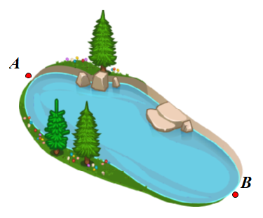
Ví dụ 3: Khi dạy bài “Đường trung bình của hình thang” tôi đưa ra bài toán: Bố Hoa muốn sửa một kệ gỗ hình thang bị gãy một thanh AB (như hình vẽ). Bố của Hoa cần tìm một thanh khác để thay thế nên bố nhờ Hoa đi mua giúp. Hỏi Hoa cần mua thanh thay thế có chiều dài bao nhiêu mét? Biết rằng độ dài của thanh CD = 0,5 m và EF = 0,6 m, các bậc của thang song song với nhau, điểm C và D lần lượt là trung điểm của đoạn thẳng AE và đoạn thẳng BF.
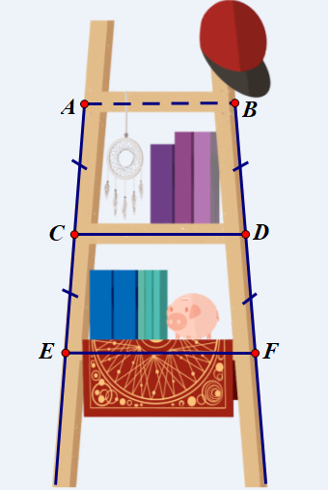

Ví dụ 4: Khi dạy bài “Đối xứng trục” tôi đưa ra tình huống làm thế nào để cắt được một chữ H nhanh từ tờ giấy hình chữ nhật.

 | => | H
Ví dụ 5: Trước khi giới thiệu chương II: Tam giác đồng dạng (Hình học 8) tôi đưa ra yêu cầu các em hãy tính chiều cao của cây đó mà không trèo lên cây. Đây là bài toán tưởng như đơn giản mà không đơn giản chút nào. Trong khi học sinh đang vắt óc nghĩ cách làm thì tôi nói các em có thể tính được chiều cao của cây đó dễ dàng nếu các em được học kiến thức về tam giác đồng dạng. Và khi thấy được tầm quan trọng của ứng dụng kiến thức sắp học thì các em vô cùng thích thú trong giờ học và hiệu quả học tập chắc chắn là cao.
Biện pháp 4: Hệ thống hoá kiến thức trọng tâm trong những tiết ôn tập
- Sau mỗi bài học, tôi cho học sinh hệ thống hoá kiến thức trọng tâm bằng sơ đồ hoặc bảng rồi yêu cầu học sinh điền vào những chỗ trống. Việc làm này giúp học sinh nhận thấy sự liên quan giữa các phần đã học. Từ đó các em khắc sâu kiến thức và nhớ lâu hơn.
Ví dụ 1: Sơ đồ tư duy Chương I. Tứ giác
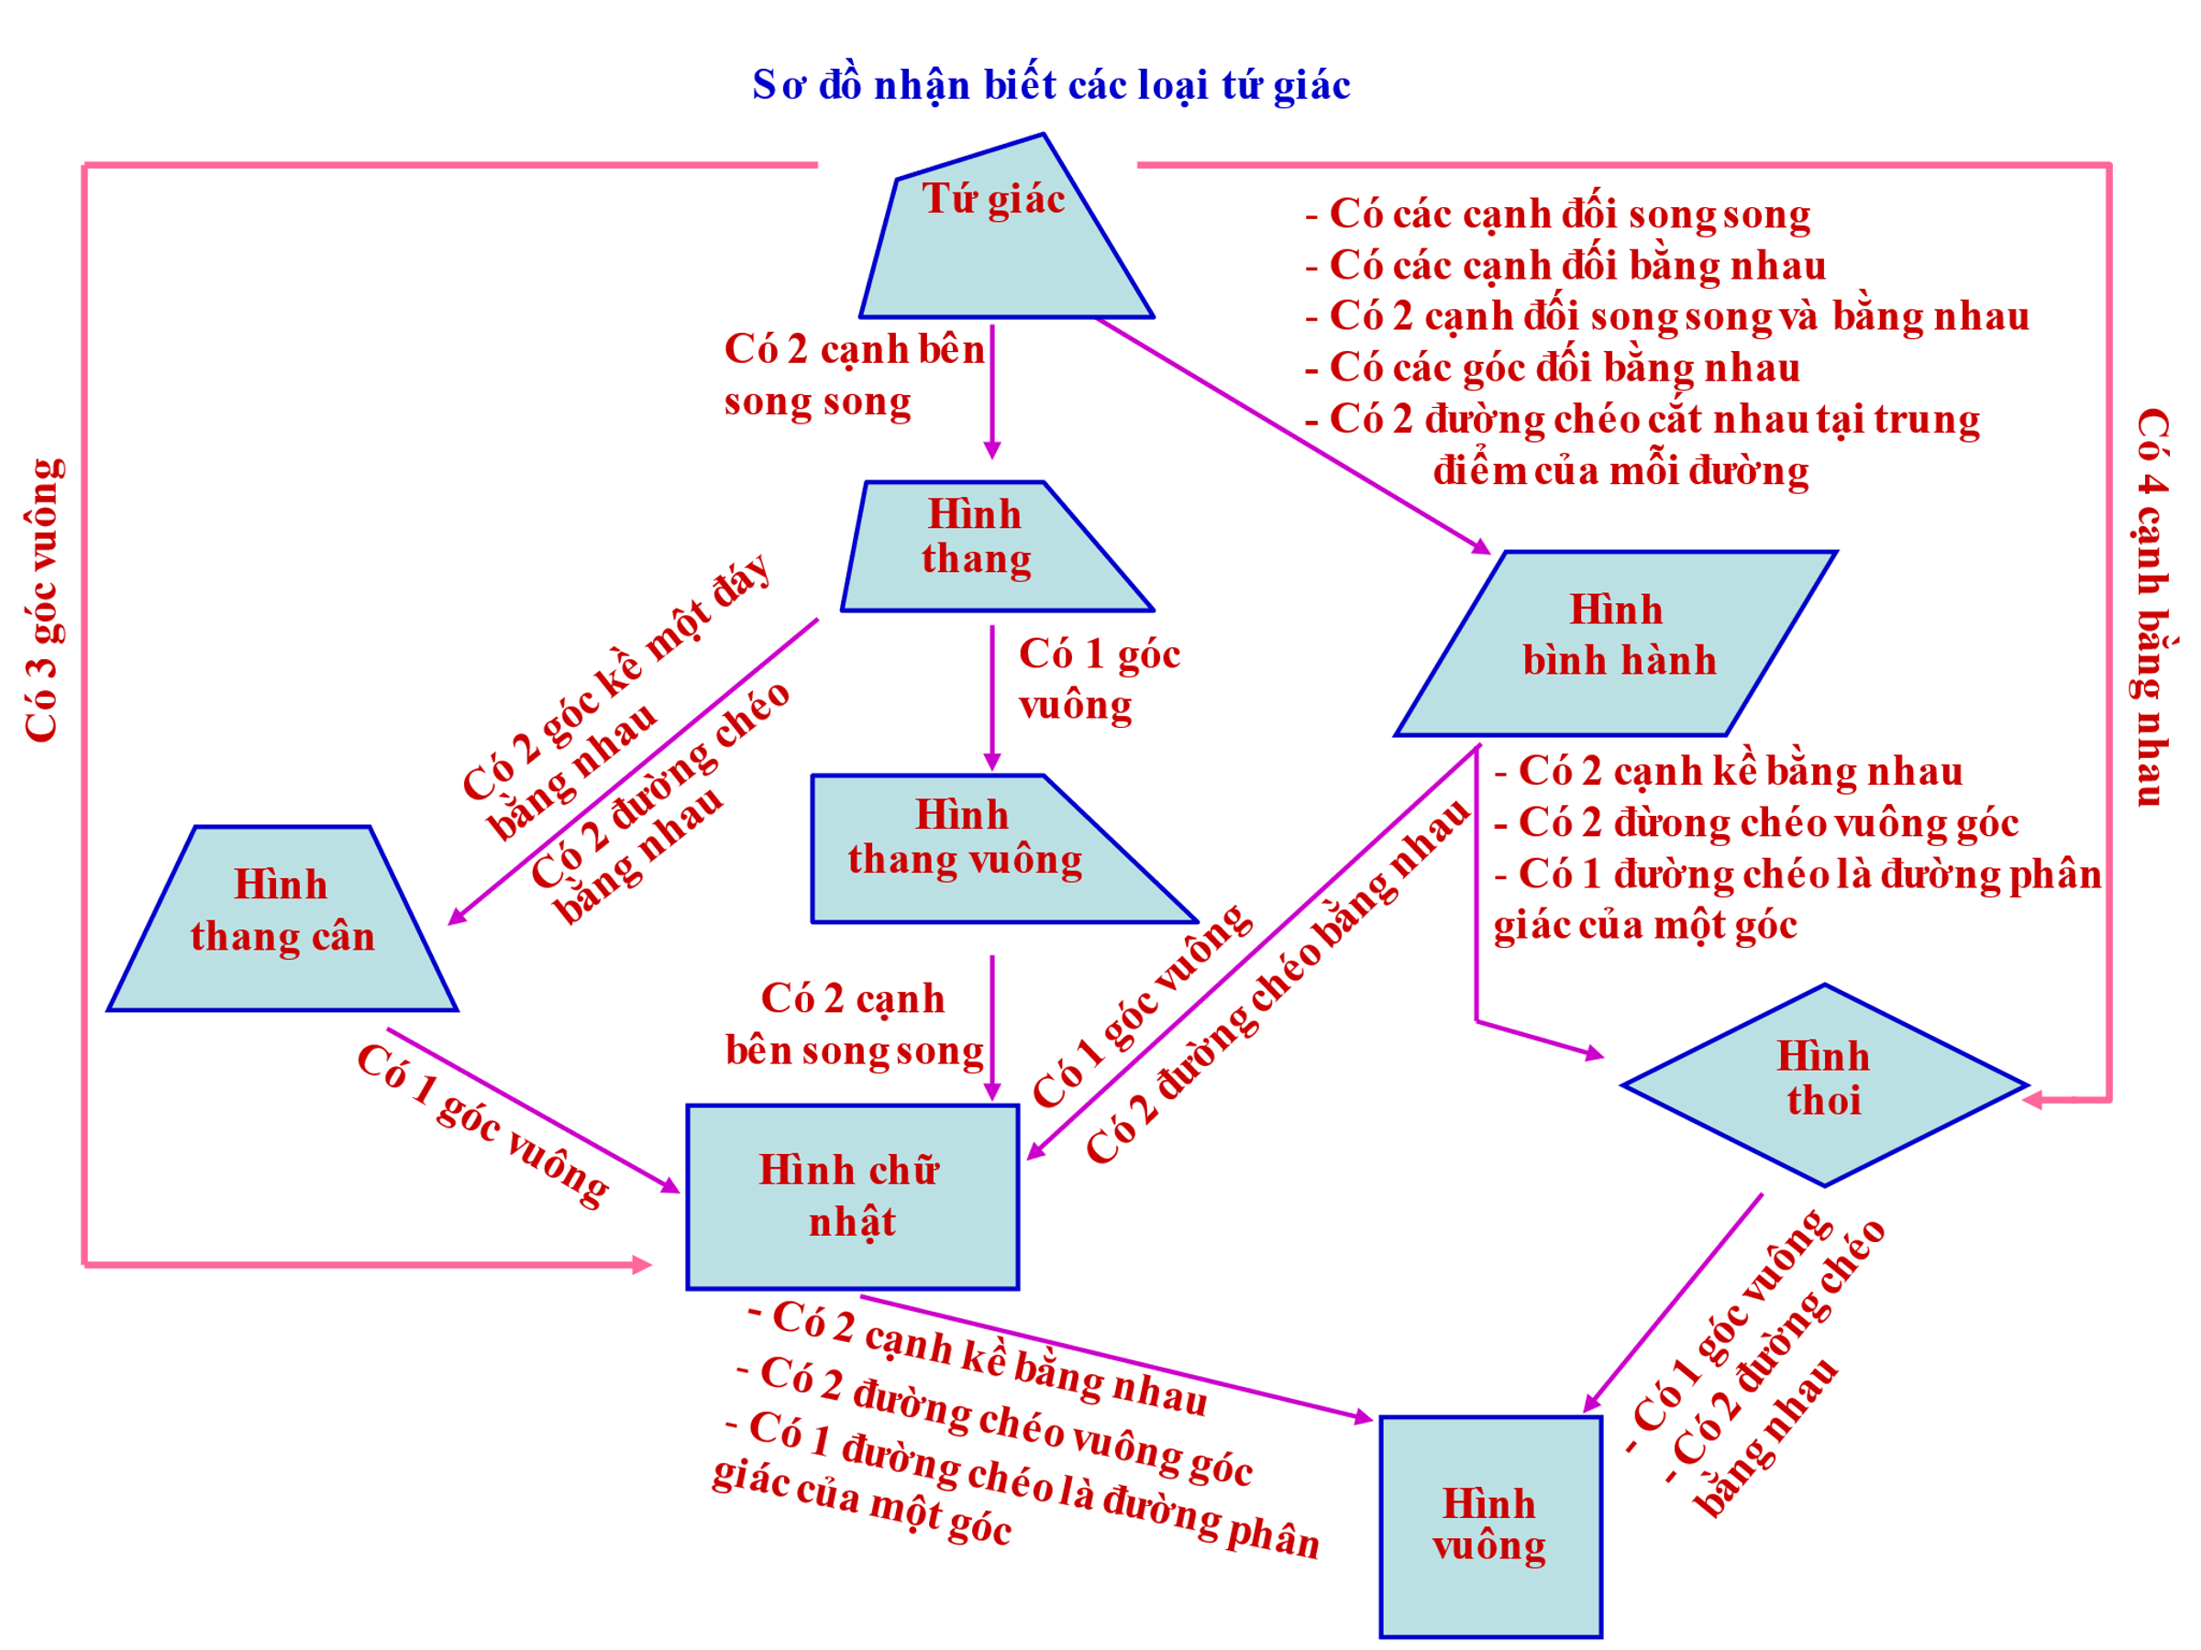
Ví dụ 2: Sơ đồ tư duy Chương II. Đa giác. Diện tích đa giác
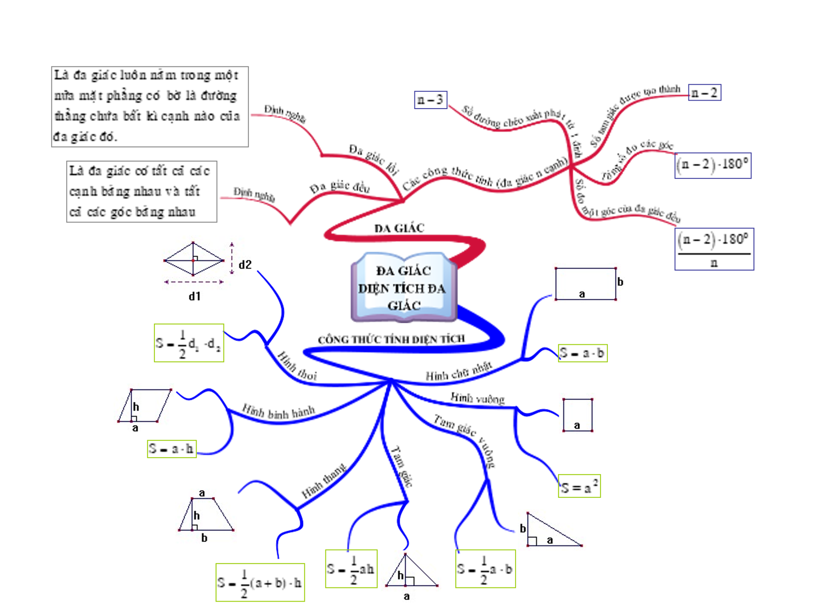
Ví dụ 3: Sơ đồ tư duy Chương III. Tam giác đồng dạng

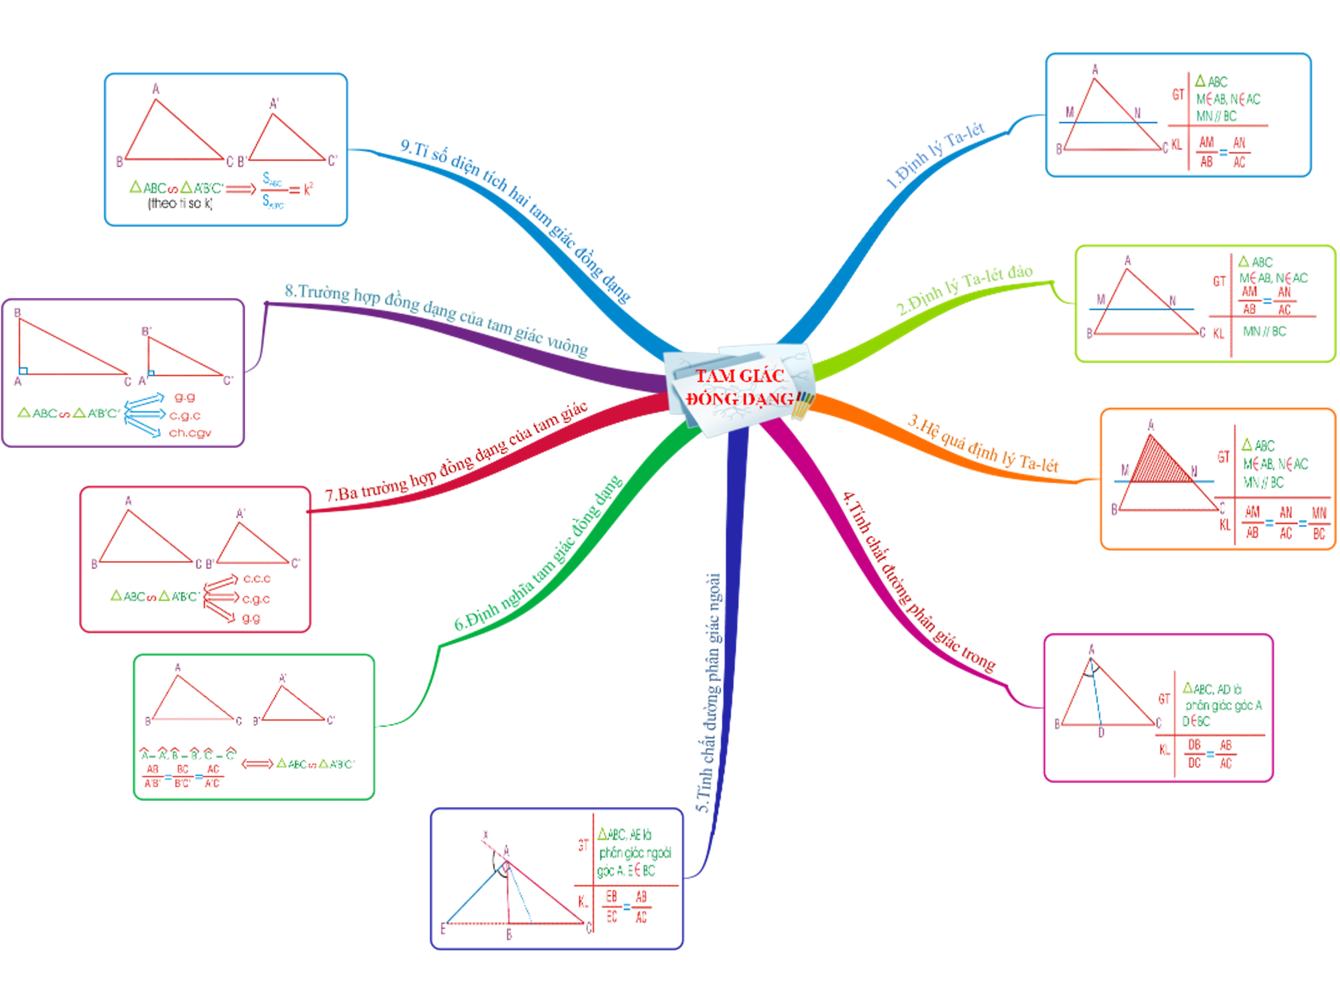
Ví dụ 5: Sơ đồ tư duy Chương IV. Hình lăng trụ đứng. Hình chóp đều
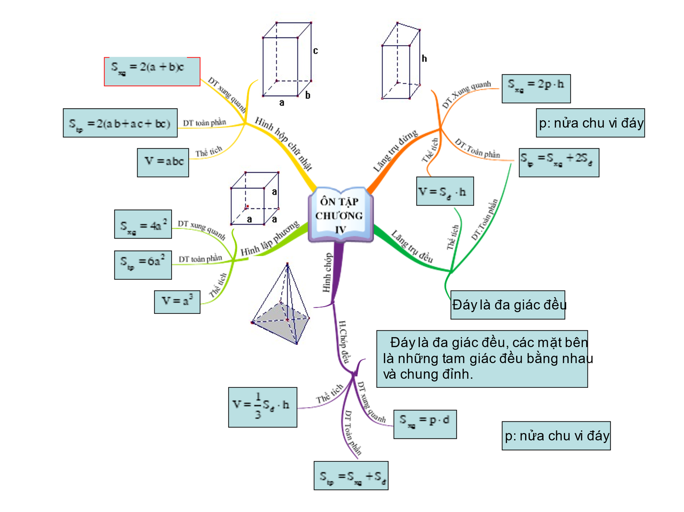
- Tuy nhiên, sự hứng thú học phân môn hình học không chỉ được tạo ra trong tiết học mà còn phải kích thích cho học sinh trong thời gian học ở nhà. Chính vì vậy, đối với giáo viên trực tiếp giảng dạy có thể phối hợp với những giáo viên dạy trong cùng phân môn ở các khối lớp tổ chức những chuyên đề tìm ra những cách giải nhanh, ngắn gọn cho một bài toán hoặc sáng tạo ra những thiết bị, mô hình ứng dụng của hình học … Những tình huống phát huy được khả năng tư duy, sáng tạo, giúp các em tin tưởng và yêu thích môn học.

Biện pháp 5: Đưa ra một ứng dụng thực tế, một hình ảnh thực tế mà học sinh thích, đó thường là những vấn đề thực tế gần gũi với các em.
Mỗi kiến thức Toán học đều có một đặc thù riêng và phương pháp dùng hình ảnh trực quan rất thích hợp đối với hình học: mô hình, vật thật, tranh vẽ … là yếu tố không thể thiếu khi vào tiết dạy. Vì vậy trong quá trình dạy học giáo viên cần cho học sinh liên hệ kiến thức đã học vào thực tế, sử dụng các kiến thức hình học vào các công việc thường ngày. Điều này làm cho học sinh khỏi phải trừu tượng khi học lý thuyết và các em có thể nhớ kiến thức lâu hơn.
Ví dụ 1: Hướng dẫn cho học sinh cắt thế nào để được chính xác các hình: hình thang cân thì phải gấp một lần tờ giấy cắt hai đáy song song trước rồi cắt hai cạnh hai bên bằng nhau; cắt hình thoi thì phải gấp hai lần tờ giấy rồi cắt cạnh của nó vì hình thoi có hai đường chéo là trục đối xứng và bốn cạnh bằng nhau.
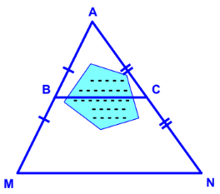
Ví dụ 2: Sau khi dạy xong bài “Đường trung bình của tam giác, của hình thang” tôi đưa ra bài toán: Giữa hai điểm B, C là một hồ nước sâu. Biết B, C lần lượt là trung điểm của AM, AN (xem hình vẽ). Bạn Mai đi từ M đến N với vận tốc 10 m/phút hết 1 phút 30 giây. Hỏi hai điểm B và C cách nhau bao nhiêu mét?

Ví dụ 3: Sau khi dạy xong bài “Đối xứng trục” giáo viên đưa ra bài toán: Xác định biển báo giao thông có trục đối xứng? (Liên hệ với An toàn giao thông)
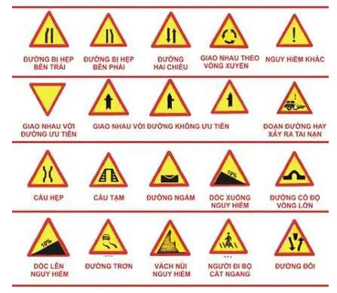
Ví dụ 4: Sau khi dạy xong bài “Đối xứng tâm” tôi đưa ra bài toán: Xác định các chữ cái in hoa có tâm đối xứng?
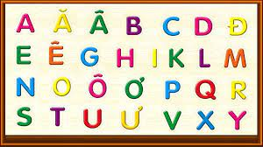
Ví dụ 5: Sau khi dạy xong bài “Hình vuông” tôi đưa ra hình ảnh chiếc bánh trưng ngày Tết, kết hợp kiểm tra các tính chất, tâm đối xứng, trục đối xứng của hình vuông.
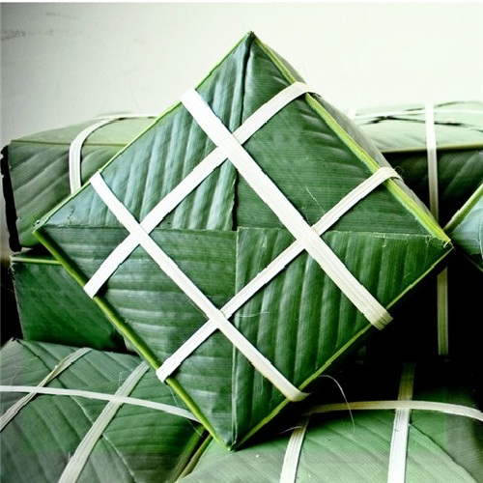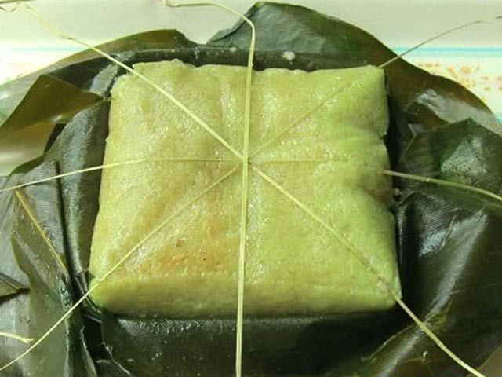

Ví dụ 6: Sau khi dạy xong bài “diện tích hình chữ nhật” tôi đưa ra bài toán:
Trên mảnh đất hình chữ nhật có chiều dài là 20m; chiều rộng là 16m người ta định xây dựng một vườn hoa hình chữ nhật và chừa ra một phần đường đi để có thể chăm sóc hoa một cách dễ dàng (như hình vẽ).
a) Tính diện tích miếng đất hình chữ nhật.
b) Người ta dự định dùng những viên gạch chống trượt hình vuông có cạnh là 50cm để lót đường đi. Hỏi cần dùng bao nhiêu viên gạch? (biết diện tích các mối nối và sự hao hụt là không đáng kể).
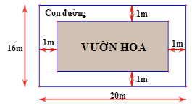

Vận dụng cách làm đó lớp học rất vui vẻ, học sinh tham gia xây dựng bài tích cực, đồng thời các em sẽ nhớ và vận dụng làm bài tập nhanh hơn và lâu hơn.
Biện pháp 6: Tạo không khí nhẹ nhàng, sôi nổi cho học sinh khi giải bài tập
- Học sinh thường gặp rất nhiều khó khăn khi giải bài tập hình học vì nó có tính chặt chẽ, lôgic và trừu tượng nên giáo viên cần cho học sinh phân tích kỹ bài toán theo hướng đi lên hoặc đi xuống và cho các em nhắc lại kiến thức cũ có liên quan đến bài toán.
Ví dụ: Sau Cho hình bình hành ABCD. Gọi E là điểm đối xứng với D qua A, gọi F là điểm đối xứng với D qua C. Chứng minh rằng điểm E đối xứng với điểm F qua điểm B. Giáo viên cho học sinh vẽ hình và phân tích theo sơ đồ suy ngược:
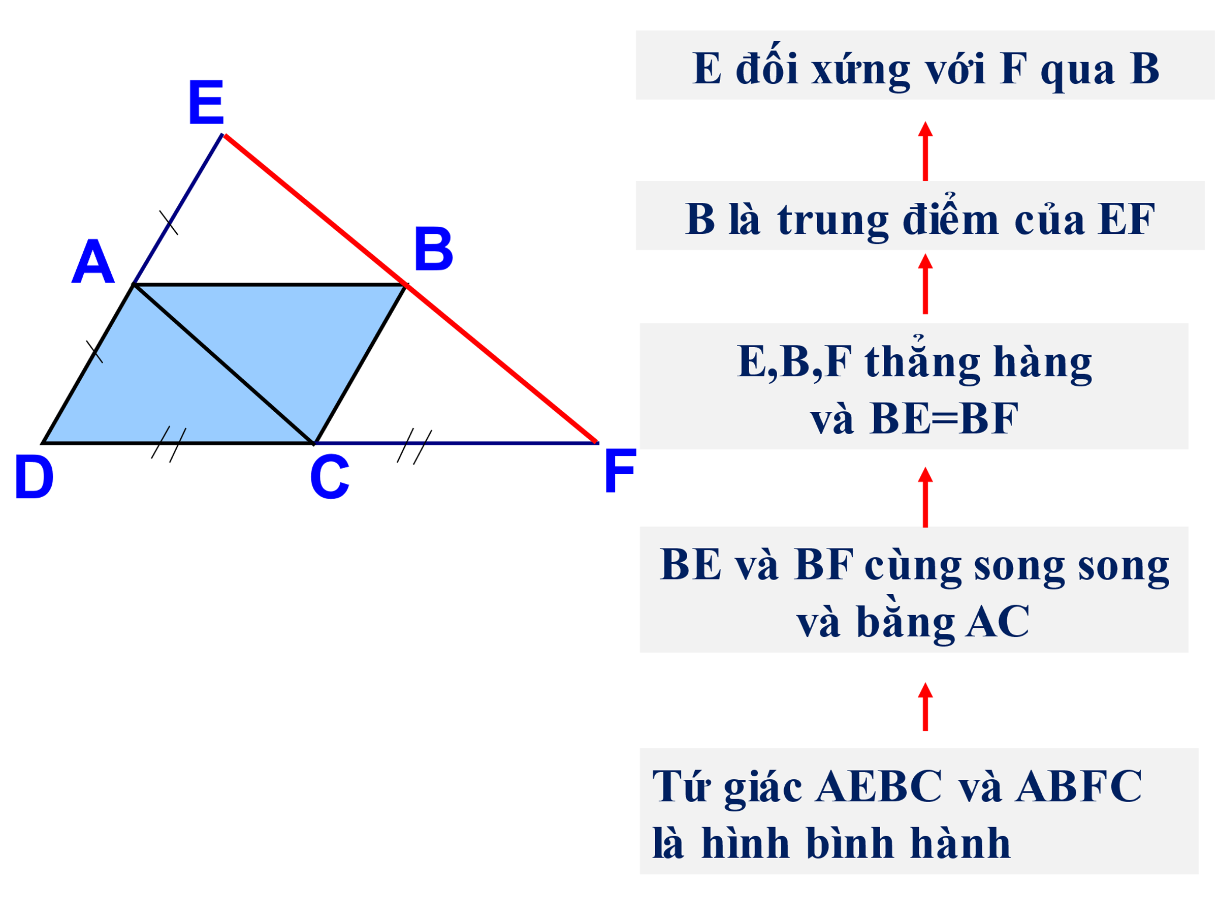
- Khi giải bài tập giáo viên cho học sinh hoạt động theo nhóm từ 4 đến 6 người, tuỳ yêu cầu của bài toán, các nhóm được phân chia ngẫu nhiên hoặc chủ định, được giao cùng một nhiệm vụ hoặc những nhiệm vụ khác nhau. Nhóm tự bầu nhóm trưởng nếu thấy cần, trong nhóm phân công mỗi người một việc, mỗi thành viên đều phải làm việc tích cực, giúp đỡ nhau giải quyết vấn đề trong không khí thi đua với các nhóm khác. Nhóm cử ra một người đại diện trình bày trước lớp.
- Đối với phân môn hình học việc chọn lọc và phân loại bài tập là rất quan trọng, vì vậy giáo viên có thể chia bài tập ra làm nhiều dạng: bài tập cơ bản áp dụng ngay công thức, định nghĩa, định lý vừa học giúp học sinh có niềm tin và khắc sâu kiến thức; dạng bài tập thực tế cho thấy tính thực tiễn của toán học; dạng bài tập suy luận tổng hợp đòi hỏi học sinh phải tìm tòi, suy nghĩ, hứng thú khám phá … nhằm củng cố lại kiến thức của phần học hay chương đó.
- Khi làm được điều này nó thuận lợi rất nhiều khi giao và hướng dẫn bài tập về nhà cho các em, từ đó các em có thể làm những bài tập tương tự.
Biện pháp 7: Tạo động lực, hứng thú cho học sinh khi vẽ hình
- Học phân môn Hình học thì một yếu tố rất quan trọng là học sinh phải biết vẽ hình. Thế nhưng vẽ ra sao? Yếu tố nào trước? Yếu tố nào sau? Ký hiệu như thế nào? Khi vẽ thì cần dụng cụ gì? ... Điều này học sinh cần có một quá trình rèn luyện lâu dài dưới sự chỉ dẫn của giáo viên ngay từ khi các em làm quen kiến thức mới.
- Khi vẽ hình cần xác định cho học sinh vừa đọc vừa vẽ, cần bổ sung các yếu tố phụ và biết biểu diễn các ngôn ngữ sang ký hiệu hình học.
- Để thực hiện những điều đó giáo viên phải lựa chọn cách vẽ để hướng dẫn học sinh vẽ hình. Cụ thể:
+ Rèn cho học sinh có thói quen ký hiệu trên hình vẽ các trường hợp: điểm, các đoạn thẳng bằng nhau, các góc bằng nhau, các trường hợp vuông góc, bổ sung các yếu tố phụ trên hình…
+ Hướng dẫn học sinh cách sử dụng các dụng cụ:
Êke: Vẽ góc vuông, hai đường thẳng song song …
Compa: Vẽ đường tròn, hình tròn, hai đoạn thẳng bằng nhau, …
Thước thẳng: Vẽ đường thẳng, vẽ tia phân giác …
- Một yếu tố gây nhiều hứng thú nhất khi học hình học đó là sử dụng phấn màu khi trình bày hình vẽ trên bảng giáo viên nên sử dụng phấn màu hợp lý ở các điểm đặc biệt, đường đặc biệt giúp học sinh dễ phát hiện kiến thức từ hình vẽ.
- Ở một số tiết giáo viên nên sử dụng phần mềm “toán học động”
Theo tôi, sử dụng phần mềm dạy học toán làm phương tiện hỗ trợ một cách hợp lý sẽ cho hiệu quả cao. Phần mềm mô phỏng những chuyển động hình học, chuyển động điểm, ... để cho người học có thể quan sát được “hiện tượng” mà các phương tiện khác khó có thể thực hiện được.
Phần mềm hình học động tạo hứng thú học tập, giúp sáng tạo những bài toán hay, phát huy được tính tích cực chủ động trong học toán, góp phần phát triển trí tuệ, bồi dưỡng năng lực tư duy sáng tạo cho HS, nhất là các bài toán có yếu tố chuyển động, điểm cố định, quỹ tích, …nó giúp HS tự tìm tri thức mới, tự ôn tập, tự luyện tập theo nội dung tùy chọn, theo các mức độ tùy theo năng lực của từng HS. Có thể kể đến các phần mềm hỗ trợ rất tốt như: Geometer’s Sketchpad, Cabri Geometry, Maple,... Chúng giúp HS có thể tự học, tự nghiên cứu, tìm tòi kiến thức mới, thiết kế những bài toán hay, bài toán vui phát huy tính sáng tạo của học sinh. Các phần mềm này cho một bộ công cụ mà ta có thể tương tác giống như “thước kẻ, compa” thật, để người sử dụng có thể thao tác trên chúng để tạo ra các hình hình học và hay hơn cả là các hiệu ứng chuyển động...
Trong môn Toán, cần chú ý biểu diễn những tính chất “động” trong hình học, những thao tác cắt ghép hình, ... Tuy nhiên, cần tránh việc lạm dụng trình chiếu, không phải bất kì bài nào, bất kì nội dụng nào cũng đưa vào máy tính, không nên dùng máy tính thay cho bảng đen truyền thống.
Ví dụ:
Vẽ hình thoi là tứ giác có bốn cạnh bằng nhau. Do vậy khi tôi yêu cầu nêu cách vẽ hình thoi thì học sinh đã phát hiện có thể dùng compa để vẽ bốn cung tròn có bán kính bằng nhau, giao điểm của bốn cung tròn đó chính là bốn đỉnh của hình thoi. Tôi đã chuẩn bị các bước dựng hình thoi và đặt toàn bộ phần dựng hình ở chế độ tự động cứ 1 giây thì hiện 1 đối tượng:
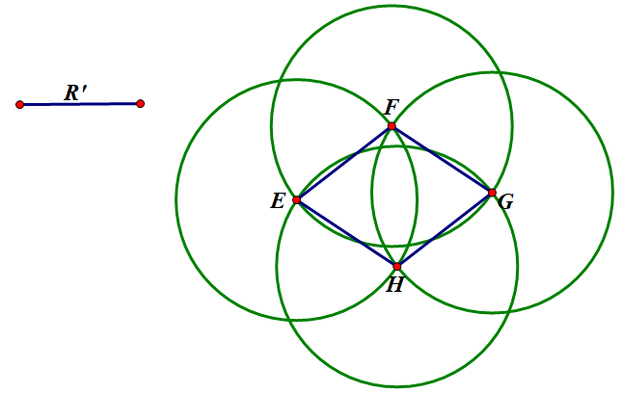
Có thể hướng dẫn học sinh theo cách:
- Lấy hai điểm A, C bất kỳ
- Vẽ cung tròn tâm A bán kính R và cung tròn tâm C có cùng bán kính.
- Hai cung tròn trên cắt nhau tại hai điểm B và D.
- Kẻ các đoạn thẳng AB, BC, CD, DA ta được hình thoi ABCD.
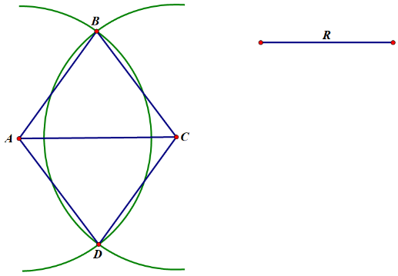
Học sinh vừa quan sát vừa lắng nghe giáo viên giới thiệu lần lượt từng bước dựng hình thoi, từ đó có thể vẽ lại dựa vào vở của mình không mấy khó khăn.
Tóm lại, các bài tập đều yêu cầu học sinh vẽ hình, nên khi vẽ các em phải đọc kỹ bài, đọc đến đâu vẽ đến đó, vẽ rõ ràng và dùng đúng dụng cụ vẽ, từ đó học sinh trả lời yêu cầu đề bài. Đặc biệt phải hình thành cho học sinh thói quen phân tích kỹ đề bài, định hướng vẽ và dự đoán các trường hợp xảy ra, không nên vẽ hình đặc biệt, điểm đặc biệt.
Chẳng hạn:
+ Cho tam giác ABC thì vẽ không nên vẽ cân, vuông hay đều.
+ Cho M là điểm nằm giữa AB thì không nên lấy tại trung điểm của AB.
Biện pháp 8: Sử dụng phần mềm Powerpoint thiết kế các trò chơi học tập trong các hoạt động khởi động (Trò chơi chiếc nón kì diệu, ong đi tìm mật, ô chữ bí mật, lật mạnh ghép tìm bức tranh bí ẩn, giải cứu đại dương, hái dừa...). Nhằm mục đích kích thích hứng thú học tập, đồng thời hệ thống lại kiến thức cho học sinh.
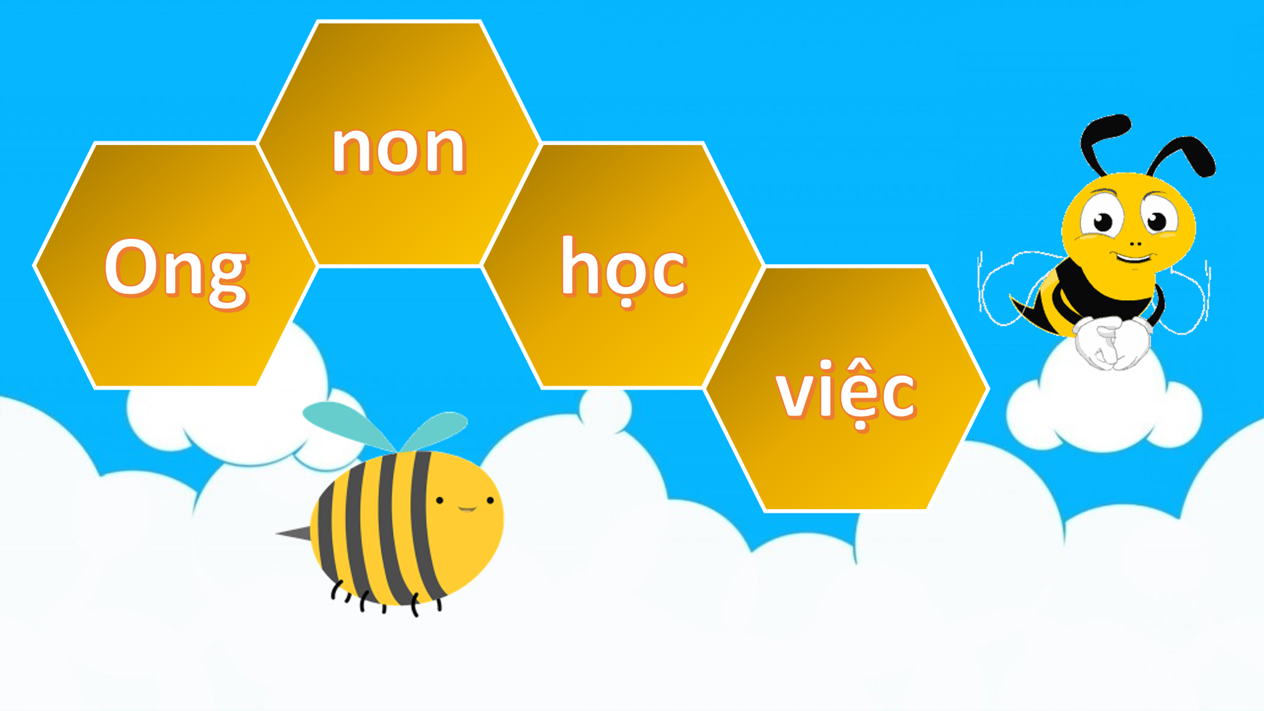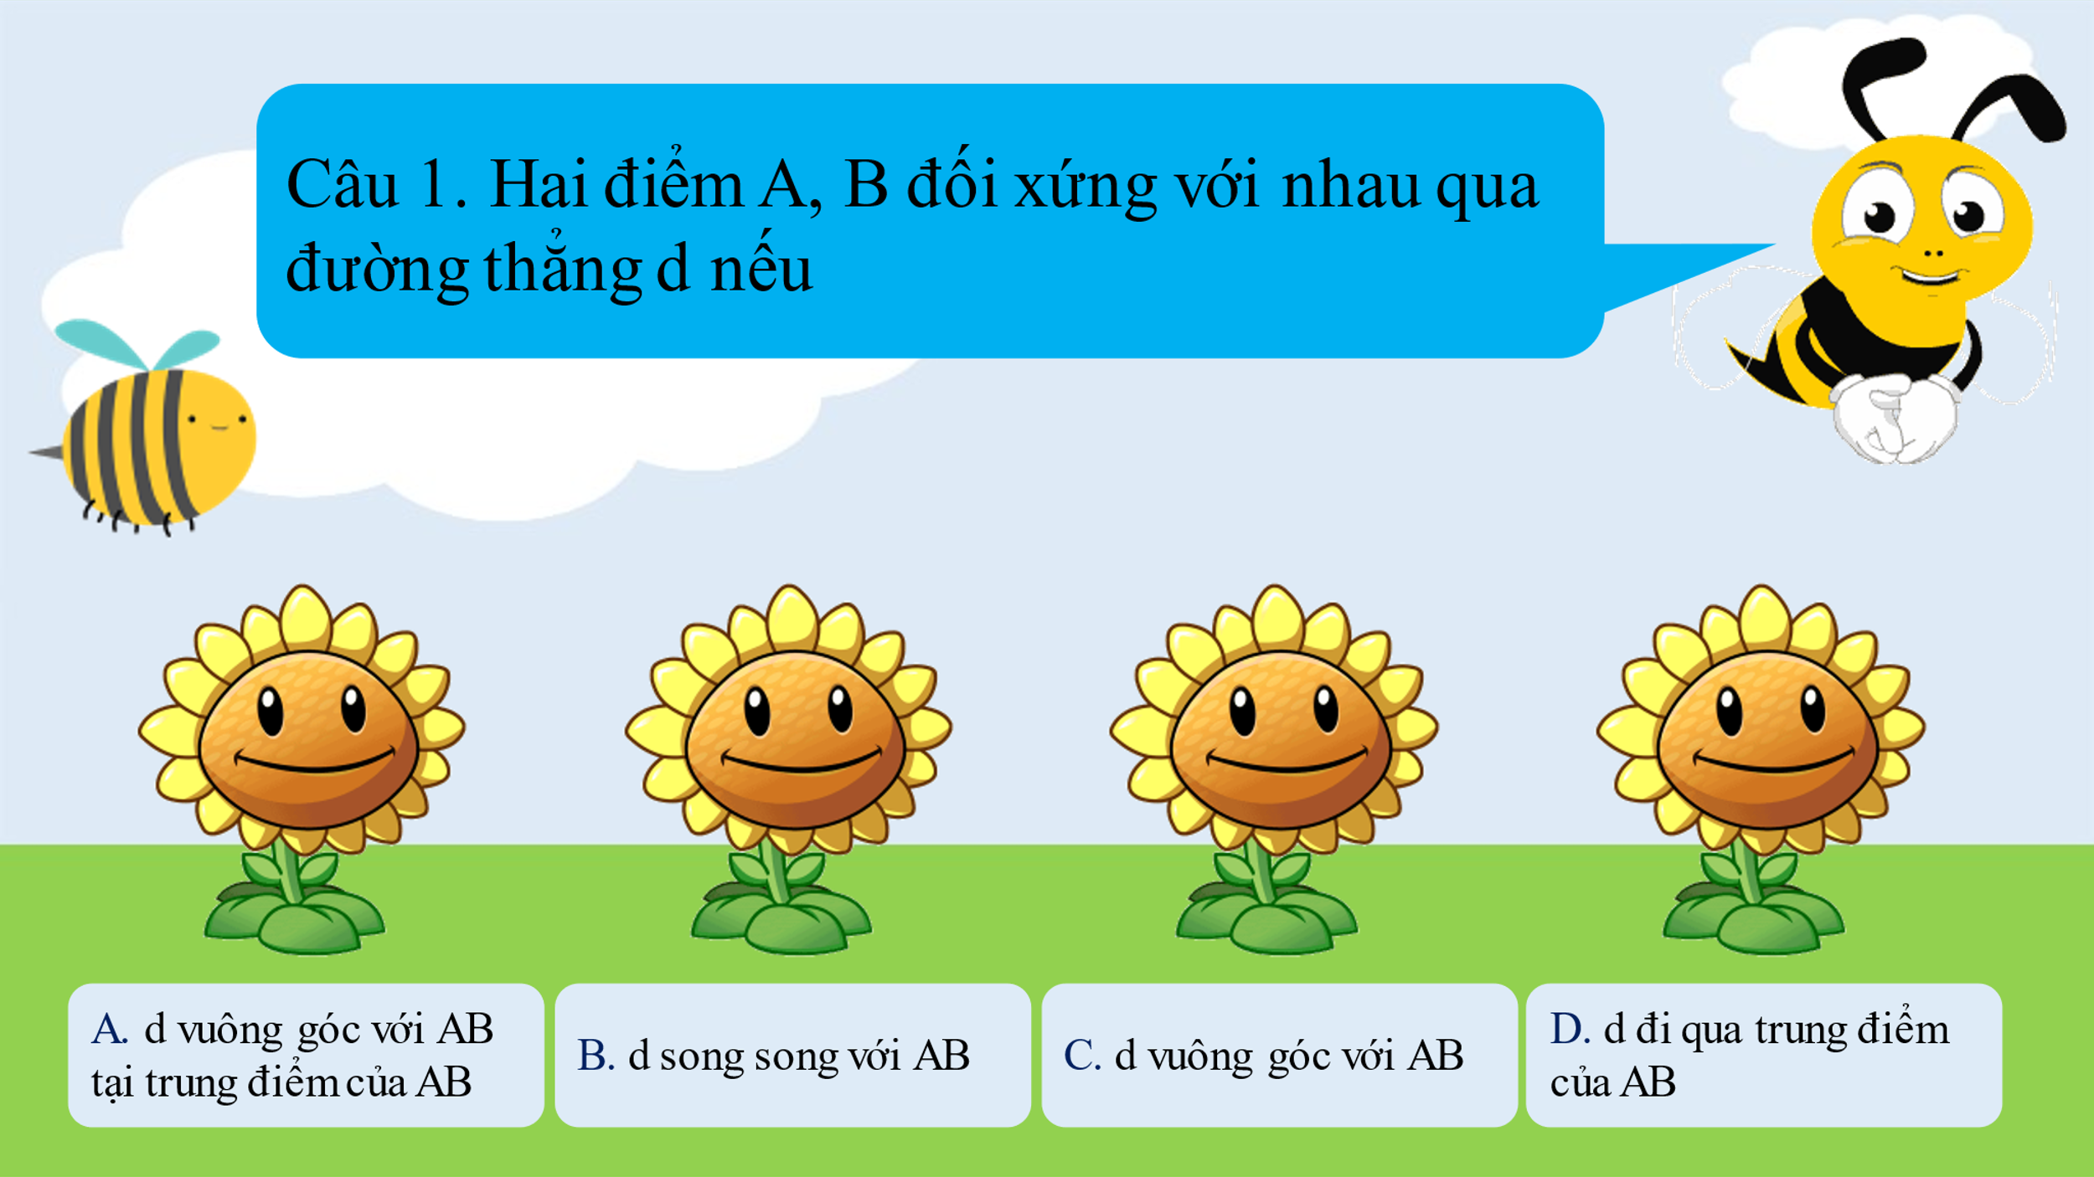
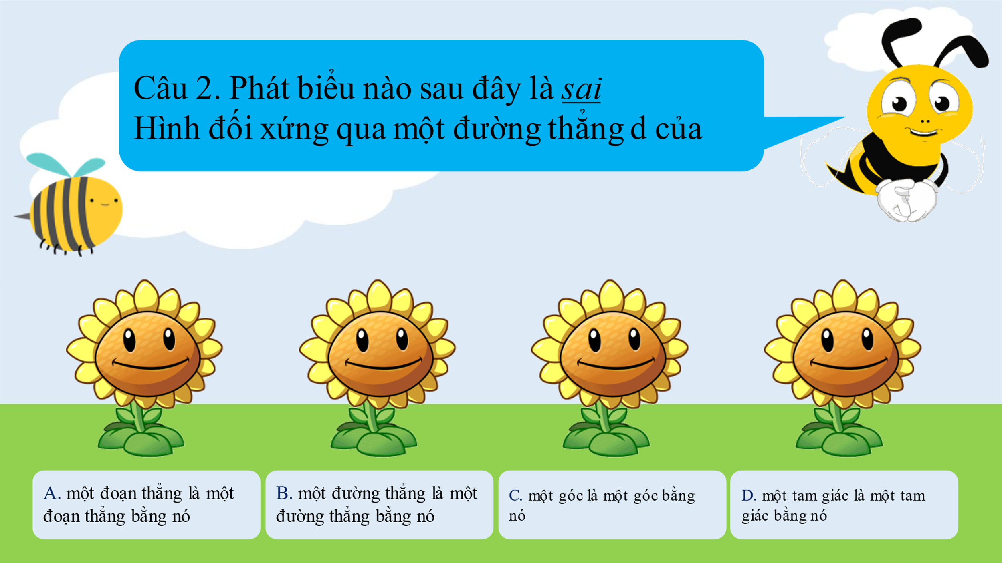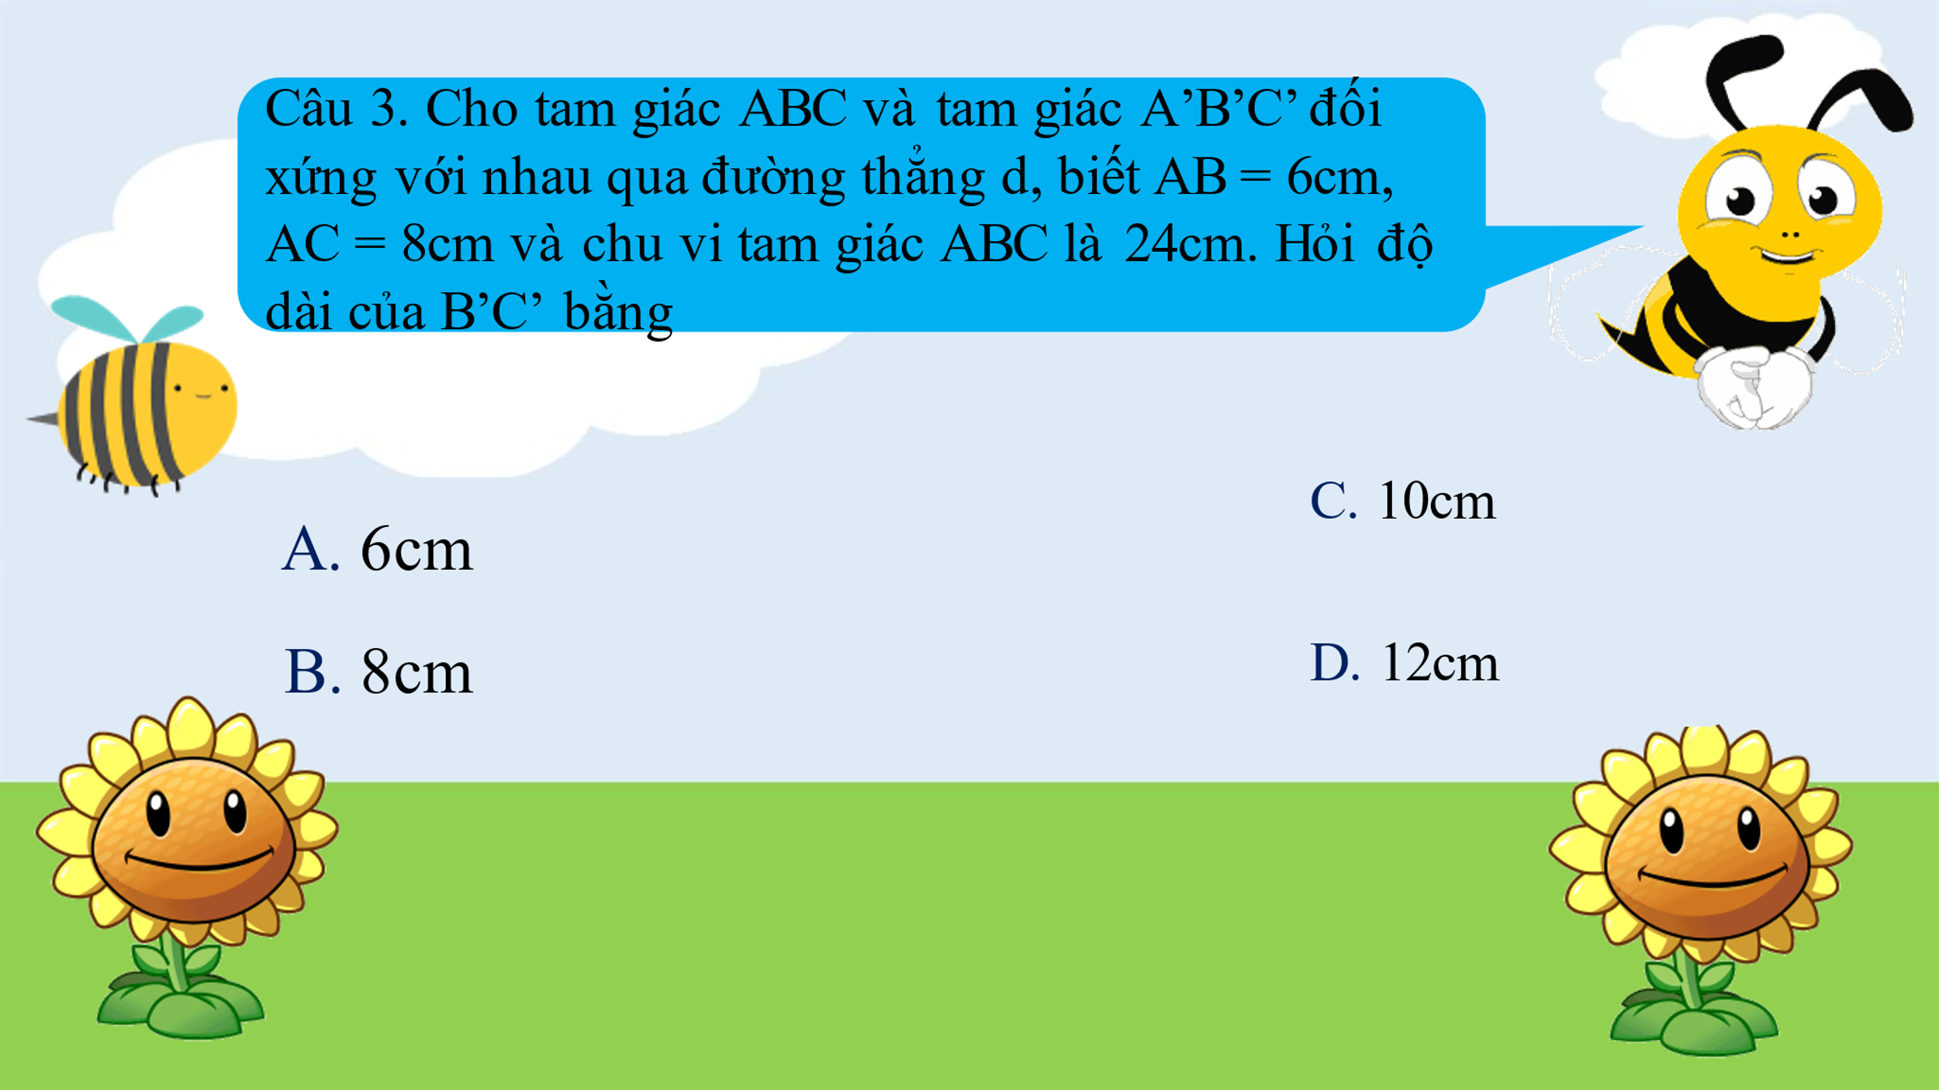
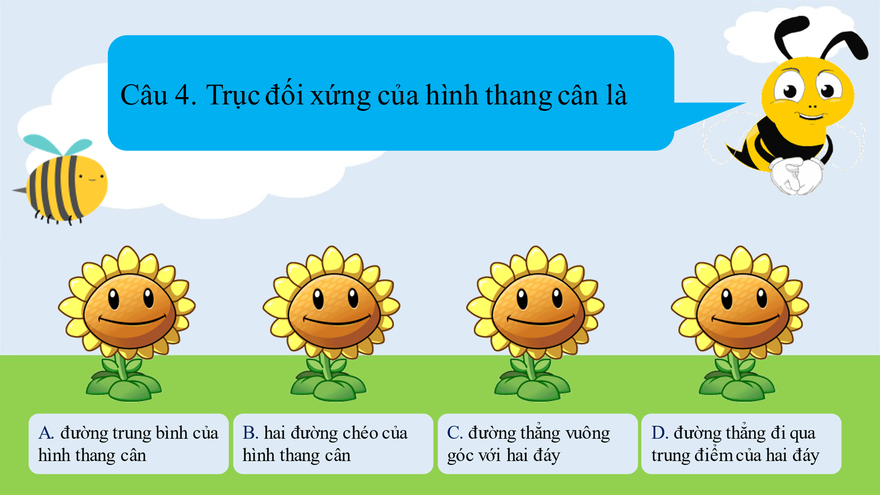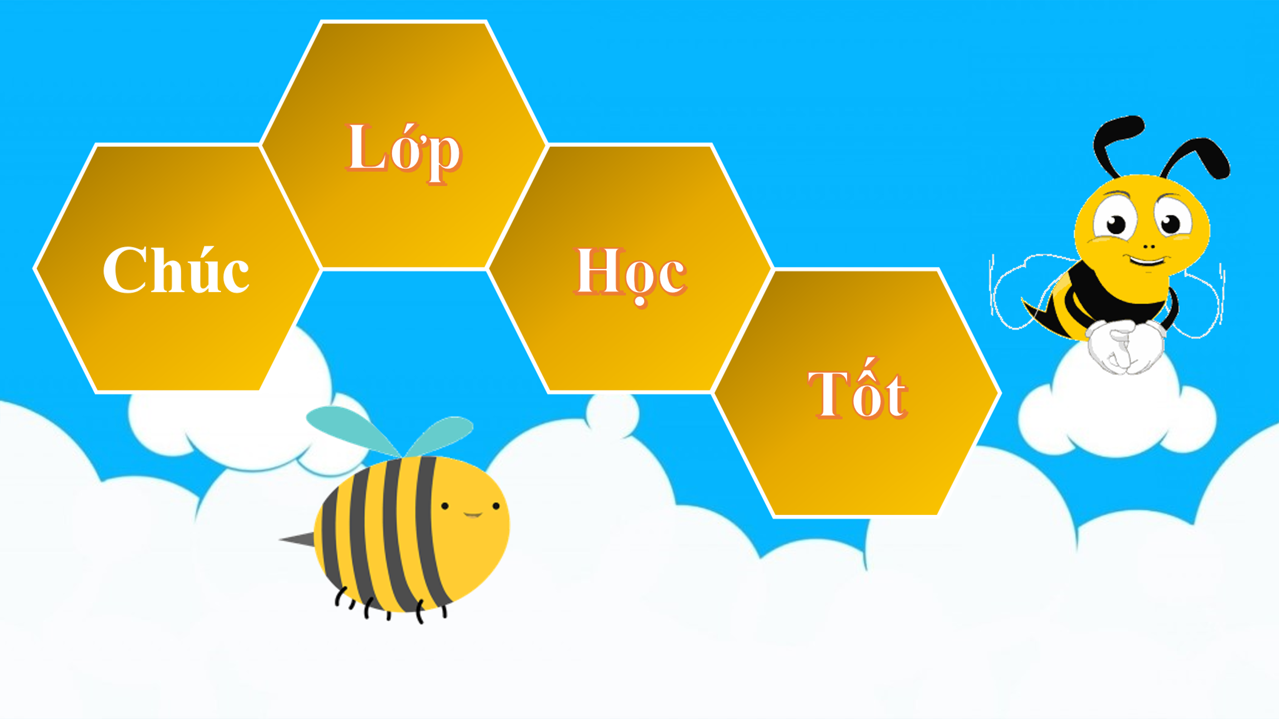
4. Thực nghiệm sư phạm
a) Mô tả cách thức thực hiện
Tôi lựa chọn phương pháp thực nghiệm đối chứng trực tiếp. Lớp thực nghiệm là lớp 8A5, 8A4. Trước khi thực nghiệm tôi khảo sát hứng thú của học sinh khi học môn Toán và chất lượng đầu vào bài kiểm tra khảo sát môn Toán đầu năm học. Sau thực nghiệm tôi cho học sinh làm bài kiểm tra đánh giá.
b) Kết quả đạt được
* Ý kiến của học sinh về hứng thú học tập môn Toán
(Thống kê qua mẫu khảo sát phiếu số 1)
Lớp | Rất thích |  | Thích |  | Bình thường |  | Không thích
Lớp | SL | % | SL | % | SL | % | SL | %
8A4 | 26 | 52% | 19 | 38% | 5 | 10% | 0 | 0%
8A5 | 30 | 62,5% | 14 | 29,17% | 4 | 8,33% | 0 | 0%
Bảng 3: Sở thích của học sinh về môn Toán ở giữa học kì I
* Kết quả học tập Toán học của học sinh qua bài kiểm tra giữa học kì I
Điểm  Lớp | 0-< 2 | 2-< 3,5 | 3,5-< 5 | 5-< 6,5 | 6,5-< 8 | 8-< 10 | 10 | Trên TB
8A4 | 0 | 0 | 3 | 10 | 14 | 20 | 1 | 44
8A5 | 0 | 0 | 2 | 9 | 10 | 25 | 2 | 46
Bảng 4: Thống kê điểm kiểm tra giữa kì I môn Toán của học sinh
Trên cơ sở kết quả thu được, so sánh với kết quả trước tác động ta nhận thấy điểm điểm môn học của học sinh tăng lên rõ rệt. Số học sinh đạt điểm giỏi tăng, số học sinh đạt điểm trung bình giảm.
Học sinh đã có những thái độ học tập tích cực, thích thú hơn trong tiết học, chủ động nêu lên những thắc mắc, khó khăn về bộ môn với giáo viên, các em hưởng ứng rất nhiệt tình. Bên cạnh đó những bài tập giao về nhà đã được các em làm một cách nghiêm túc, tự giác học bài và nắm được các kiến thức cơ bản sau khi học xong mỗi bài. Đa số các em đều vẽ hình đúng, xác định hướng đi bài toán, số học sinh minh chứng lôgic và chặt chẽ được tăng. Các em đã vận dụng kiến thức vào giải các bài toán thực tiễn.
III. KẾT LUẬN VÀ KIẾN NGHỊ
1. Ưu điểm và hạn chế của biện pháp
* Ưu điểm:
- Học sinh đã phát huy được tính tích cực, chủ động, hiểu bài. Tạo được hứng thú học tập cho học sinh, nội dung học tập sinh động, hấp dẫn, giúp học sinh hiểu và nắm vững nội dung học tập dễ dàng.
- Phát triển được các năng lực tư duy, năng lực hành động, năng lực vận dụng kiến thức, kĩ năng vào thực tiễn trong học tập và đời sống một cách có hiệu quả trên cơ sở hiểu được bản chất của vấn đề.
- Mặc dù khả năng nhận thức và suy luận của học sinh trong mỗi lớp chưa đồng bộ nhưng khi giải bài toán hình học gắn với thực tế học sinh đã được những kĩ năng cơ bản.
- Góp phần nâng cao nâng cao kết quả học tập, nâng cao chất lượng giáo dục cho học sinh lớp 8 đặc biệt trong kỳ thi giữa kỳ I năm học 2022 – 2023.
Điểm  Lớp | 0-< 2 | 2-< 3,5 | 3,5-< 5 | 5-< 6,5 | 6,5-< 8 | 8-< 10 | 10 | Trên TB
8A4 | 0 | 0 | 3 | 10 | 14 | 20 | 1 | 44
8A5 | 0 | 0 | 2 | 9 | 10 | 25 | 2 | 46
* Hạn chế: Ngoài những kết quả đã đạt như nêu ở trên thì trong quá trình thực hiện áp dụng kinh nghiệm này vào việc hướng dẫn giảng dạy cho học sinh tôi thấy còn những hạn chế sau:
- Do thời gian một tiết học còn hạn chế nên muốn thực hiện được giải pháp thì phải đưa vào giờ dạy tự chọn hoặc tăng cường nếu không sẽ không có thời gian để quan tâm đến tất cả các đối tượng học sinh và không luyện tập được nhiều dạng bài tập cho học sinh.
- Trên đây tôi đã trình bày Một số biện pháp tạo hứng thú cho học sinh lớp 8 khi học Hình học, tuy nhiên trong thực tế giảng dạy vẫn còn một bộ phận nhỏ học sinh chưa thực sự có hứng thú trong khi học, đòi hỏi người giáo viên phải bao quát, kịp thời quan tâm đến từng học sinh.
2. Phương hướng khắc phục các hạn chế
Thực tiễn dạy học trong thời gian qua và việc áp dụng các giải pháp trên vào quá trình dạy học môn Toán nói chung và môn Hình học nói riêng tôi đã rút ra một số bài học cơ bản và một số phương hướng để khắc phục các hạn chế như sau:
Một là: Mỗi giáo viên cần phải thường xuyên tự học, tự bồi dưỡng, rèn luyện để không ngừng trau dồi về kiến thức kỹ năng dạy học môn Hình học.
Hai là: Thường xuyên đổi mới về cách soạn, cách giảng, đưa các ứng dụng công nghệ thông tin vào dạy học, đa dạng hoá các phương pháp và hình thức tổ chức dạy học để lôi cuốn được học sinh vào quá trình học tập.
Ba là: Cần quan tâm sâu sát đến từng đối tượng học sinh đặc biệt là học sinh yếu kém, giúp đỡ ân cần, nhẹ nhàng tạo niềm tin, hứng thú cho các em vào môn học.
Bốn là: Trong quá trình dạy giáo viên phải hướng dẫn học sinh vào việc phát huy tính tích cực, chủ động, sáng tạo, tạo ra những tình huống có vấn đề để học sinh thảo luận. Trong mỗi tiết phải tạo ra được quan hệ giao lưu đa chiều giữa giáo viên – học sinh, giữa cá nhân, tổ chức nhóm.
Năm là: Giáo viên cần mạnh dạn đưa các ứng dụng công nghệ thông tin vào dạy học như các phần mềm vẽ hình, máy chiếu, tivi, các hiệu ứng hình ảnh để tiết học thêm sinh động.
Sau nghiên cứu và triển khai vấn đề này bản thân tôi nhận thấy: Để hướng dẫn học sinh lớp 8 khi học chương I. Tứ giác thì giáo viên phải tạo hứng thú cho học sinh thông qua tìm hiểu kiến thức mới, thông qua các buổi thực hành, thông qua việc phân loại bài tập, hướng dẫn học sinh giải bài tập, qua việc vẽ hình… Đồng thời phải luôn gần gũi, tìm hiểu những khó khăn, sở thích của học sinh để từ đó có những biện pháp phù hợp hơn. Bên cạnh đó cần có những thời lượng phù hợp áp dụng kiến thức hình học vào thực tiễn đời sống và để học sinh thấy được tính khoa học và giá trị thực tiễn của bộ môn.
3. Khả năng triển khai rộng rãi biện pháp
Từ kết quả áp dụng trong thực tế giảng dạy Toán học của bản thân, tôi nhận thấy đề tài “Một số biện pháp tạo hứng thú cho học sinh lớp 8 khi học Hình học” có thể áp dụng với tất cả các đối tượng học sinh khối 8 trong các nhà trường phổ thông, với tất cả những người làm công tác giảng dạy Toán.
Một số kinh nghiệm bản thân ghi ra ở đây với hy vọng rằng đây sẽ là một tài liệu nhỏ để các quý đồng nghiệp có thể tham khảo, vận dụng trong những tình huống sư phạm thích hợp nhằm giảm tỉ lệ học sinh yếu kém môn toán THCS nói chung và học sinh lớp 8 nói riêng.
LỜI KẾT
Do điều kiện và năng lực của bản thân tôi còn hạn chế, các tài liệu tham khảo chưa thật đầy đủ nên chắc chắn khi thực hiện đề tài còn những điều chưa hoàn thiện. Nhưng tôi mong rằng đề tài này ít nhiều cũng giúp học sinh có thêm động lực, sự say mê và nhất là thay đổi được thói quen học thụ động trong học phân môn hình học nói riêng và môn Toán nói chung.
Bằng những kinh nghiệm rút ra sau nhiều năm giảng dạy ở trường THCS, nhất là những bài học rút ra sau nhiều năm dự giờ thăm lớp của các đồng chí cùng trường cũng như dự giờ các đồng chí trường bạn. Cùng với sự giúp đỡ tận tình của ban giám hiệu nhà trường, của tổ chuyên môn trường THCS Quán Toan, tôi đã hoàn thành báo “Một số biện pháp tạo hứng thú cho học sinh lớp 8 khi học Hình học” ở trường THCS Quán Toan.
Tôi xin chân thành cảm ơn các đồng chí trong ban giám hiệu nhà trường, cảm ơn các đồng chí trong tổ chuyên môn trường THCS Quán Toan đã giúp tôi hoàn báo cáo này. Tôi rất mong được sự chỉ bảo của các đồng chí chuyên môn Phòng Giáo dục và Đào tạo, ý kiến đóng góp của các đồng nghiệp để vốn kinh nghiệm giảng dạy của tôi được phong phú hơn.
Tôi xin chân thành cảm ơn !
Ngày 01 tháng 11 năm 2022
Người viết báo cáo

Nguyễn Thị Thúy Mùi
IV. TÀI LIỆU THAM KHẢO
1. Sách giáo khoa và sách bài tập Toán 8 tập 1, tập 2 – Nhà xuất bản Giáo Dục.
2. Vũ Hữu Bình – Nâng cao và phát triển toán 8 tập 1, tập 2 – Nhà xuất bản Giáo Dục.
3. Phan Doãn Thoại – Phương pháp giải Toán 8 theo chủ đề phần Hình học – Nhà xuất bản Giáo Dục
4. Nguyễn Bá Kim – Phương pháp dạy học môn Toán – Nhà xuất bản Đại học sư phạm.
5. Phạm Đức Quang – Dạy học môn Toán trung học cơ sở theo định hướng phát

